## 简谐运动

## 知识点：简谐运动

一、弹簧振子

1．机械振动：物体或物体的一部分在一个位置附近的往复运动，简称振动．

2．弹簧振子：小球和弹簧组成的系统．

二、弹簧振子的位移—时间图像(*x*－*t*图像)

1．用横坐标表示振子运动的时间(*t*)，纵坐标表示振子离开平衡位置的位移(*x*)，描绘出的图像就是位移随时间变化的图像，即*x*－*t*图像，如图所示．

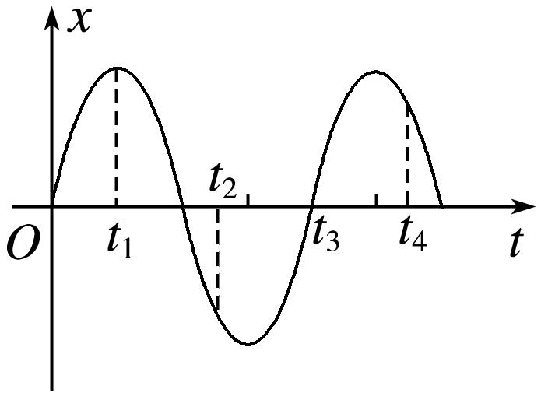

图

2．振子的位移：振子相对平衡位置的位移．

3．图像的物理意义：反映了振子位置随时间变化的规律，它不是(选填“是”或“不是”)振子的运动轨迹．

三、简谐运动

1．简谐运动：质点的位移与时间的关系遵从正弦函数的规律，即它的振动图像(*x*－*t*图像)是一条正弦曲线．

2．特点：简谐运动是最简单、最基本的振动，弹簧振子的运动就是简谐运动．

3．简谐运动的图像

(1)描述振动物体的位移随时间的变化规律．

(2)简谐运动的图像是正弦曲线，从图像上可直接看出不同时刻振动质点的位移大小和方向、速度方向以及速度大小的变化趋势．

## 技巧点拨

一、弹簧振子

1．振子模型：有水平弹簧振子和竖直弹簧振子，如图甲、乙所示．空气阻力及球与杆之间的摩擦可以忽略，且弹簧的质量与小球的质量相比可以忽略．

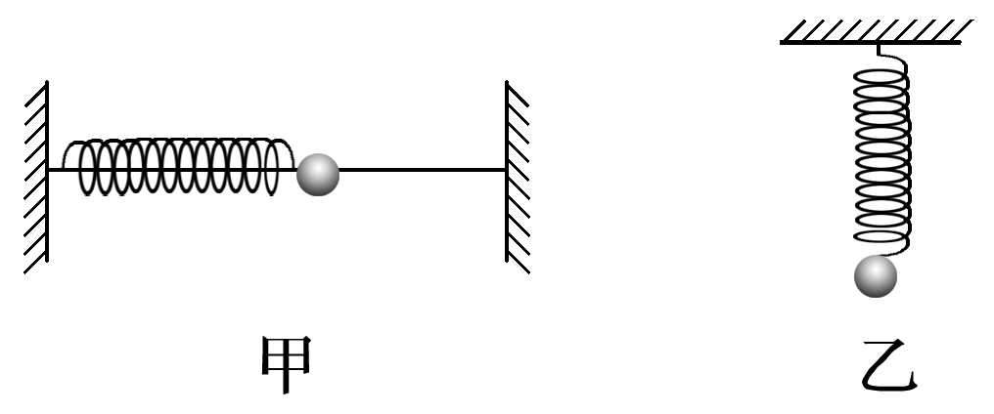

图

2．振动系统看成弹簧振子的条件

(1)弹簧的质量比小球的质量小得多，可以认为质量集中于振子．

(2)构成弹簧振子的小球体积足够小，可以认为小球是一个质点．

(3)摩擦力可以忽略．

(4)小球从平衡位置被拉开的距离在弹性限度内．

3．弹簧振子的振动分析

(1)位移及其变化

位移指相对平衡位置的位移，由平衡位置指向振子所在的位置．当振子从平衡位置向最大位移处运动时，位移增大；当振子由最大位移处向平衡位置运动时，位移减小．

(2)速度及其变化

振子在平衡位置处速度最大，在最大位移处速度为零．振子由平衡位置向最大位移处运动时，速度减小；振子由最大位移处向平衡位置运动时，速度增大．

(3)涉及加速度变化的图像问题

水平弹簧振子所受弹簧的弹力是振子受到的合力，竖直弹簧振子所受的重力与弹力之和是振子受到的合力．不论是水平弹簧振子还是竖直弹簧振子，均满足：在平衡位置处所受的合力为零，加速度为零；而在最大位移处所受的合力最大，加速度最大．

二、简谐运动及其图像

1．简谐运动：简谐运动的位移随时间按正弦函数的规律变化，所以不是匀变速运动，而是在变力作用下的非匀变速运动．

2．简谐运动的*x*－*t*图像

*x*－*t*图像上的*x*坐标表示振子相对平衡位置的位移，也表示振子的位置坐标．它反映了振子位移随时间变化的规律．

注意　*x*－*t*图像不是振子的运动轨迹．

3．由简谐运动的图像获取的信息

(1)任意时刻质点的位移的大小和方向

如图所示，质点在*t*1、*t*2时刻的位移分别为*x*1和－*x*2.

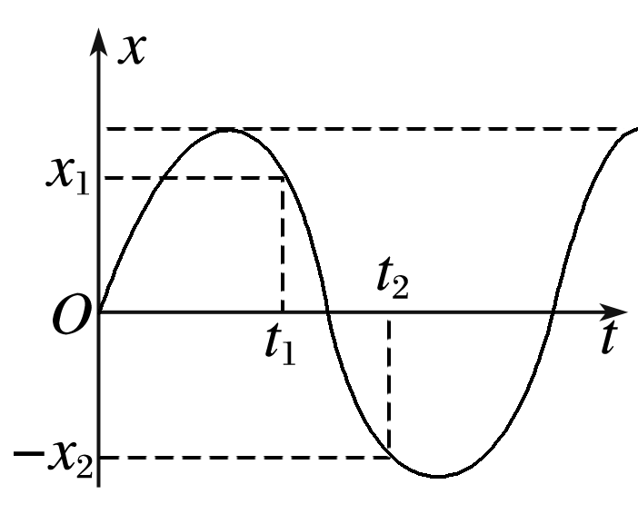

图

(2)任意时刻质点的运动方向

根据下一时刻质点的位移确定运动方向，如图中的*a*点，下一时刻质点离平衡位置更远，故*a*点对应时刻质点向正方向远离平衡位置运动．

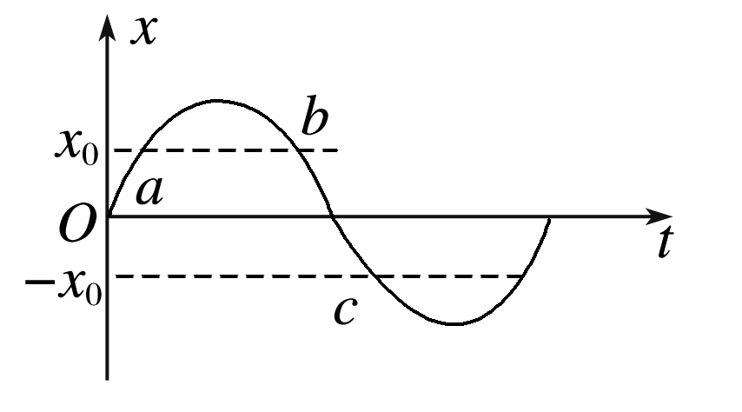

图

(3)任意时刻质点的速度、加速度、位移的变化情况

根据下一时刻质点的位移，判断是远离还是靠近平衡位置．若远离平衡位置，则速度越来越小，加速度、位移越来越大；若靠近平衡位置，则速度越来越大，加速度、位移越来越小．

## 例题精练

1．（静安区二模）简谐运动属于（　　）

A．匀速运动 B．匀加速运动 C．匀变速运动 D．变加速运动

【分析】简谐运动的位移随时间作周期性变化，而回复力与位移的关系是F＝﹣kx，回复力随时间也作周期性变化，加速度也随时间作周期性变化，物体做变速运动。

【解答】解：简谐运动中回复力F＝﹣kx不断变化，由牛顿第二定律可知，加速度a＝﹣菁优网-jyeoo，加速度也是不断变化，故是变加速运动，故ABC错误，D正确；

故选：D。

【点评】本题只要知道简谐运动描述运动的物理量：加速度（回复力）、位移、速度都随时间作周期性变化即可。

2．（宝山区校级期中）质点运动的位移x与时间t的关系如图所示，其中不属于机械振动的是（　　）

A．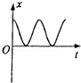 B．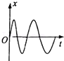

C．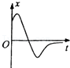 D．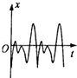

【分析】物体在平衡位置附近的往复运动称为机械振动，根据图象可明确哪些为机械振动．

【解答】解：根据机械能振动的定义可知，ABD均在某一平衡位置附近往复振动，故ABD均为机械振动；而C中的物体没有往复振动过程；

本题选择不属于机械振动的；故选：C。

【点评】本题考查机械能振动的性质，要注意明确其定义，知道物体在某一位置附近的往复运动称为机械振动．

## 随堂练习

1．（东安区校级期末）关于简谐振动，下列说法中正确的是（　　）

A．回复力跟位移成正比，方向有时跟位移相同，有时跟位移方向相反

B．加速度跟位移成正比，方向永远跟位移方向相反

C．速度跟位移成反比，方向跟位移有时相同有时相反

D．加速度跟回复力成反比，方向永远相同

【分析】简谐运动的回复力大小与位移大小成正比，方向总是相反．加速度大小与位移大小成正比，方向总是相反．由简谐运动的特征分析．

【解答】解：A、回复力跟位移成正比，方向总是跟位移方向相反，故A错误。

B、加速度跟位移成正比，方向总是跟位移方向相反，故B正确。

C、速度与位移不成反比，在同一位置速度方向有两种，而位移方向总是从平衡位置指向物体所在位置，则知速度方向有时跟位移相同，有时跟位移方向相反。故C错误。

D、由牛顿第二定律知，加速度跟回复力成正比，方向永远相同，故D错误。

故选：B。

【点评】本题要理解描述简谐运动的物理量：回复力、速度、加速度与位移的关系，关键抓住位移的起点是平衡位置，回复力和加速度总是指向平衡位置．

2．（海淀区校级期末）对简谐运动的回复力公式F＝﹣kx的理解，正确的是（　　）

A．k只表示弹簧的劲度系数

B．式中的负号表示回复力总是负值

C．位移x是相对平衡位置的位移

D．回复力只随位移变化，不随时间变化

【分析】简谐运动的回复力公式F＝﹣kx表示回复力大小始终与位移大小成正比，方向始终与位移方向相反；公式中的k是一个与振动系统有关的常量，而不一定是弹簧的劲率系数；简谐运动的位移是质点偏离平衡位置的位移；由位移随时间变化可知回复力是否随时间变化。

【解答】解：C．简谐运动的位移是质点运动过程中偏平衡位置的位移，大小等于平衡位置与质点所在位置的距离，方向由平衡位置指向质点所在位置，故C正确；

AB．简谐运动的回复力大小始终与位移大小成正比，方向与位移方向相反，回复力与位移关系的表达式为F＝﹣kx，负号表示回复力与位移方向相反，公式中的k是一个与振动系统有关的常量，而非弹簧的劲度系数，故AB错误；

D．质点做简谐运动的位移随时间周期性变化，而回复力大小始终与位移大小成正比，方向与位移方向相反，所以回复力也随时间周期性变化，故D错误。

故选：C。

【点评】本题考查简谐运动的回复力与位移的关系及位移的概念，掌握回复力与位移的关系及简谐运动的位移是指质点运动过程中偏离平衡位置的位移是关键，平时学习过程中要注意对基本物理概念的理解。

3．（渭南月考）简谐运动属于（　　）

A．匀速直线运动 B．匀变速直线运动

C．匀变速运动 D．变加速运动

【分析】简谐运动的位移随时间作周期性变化，而回复力与位移的关系是F＝﹣kx，回复力随时间也作周期性变化，加速度也随时间作周期性变化，物体做变速运动。

【解答】解：简谐运动中回复力F＝﹣kx不断变化，由牛顿第二定律可知，加速度a＝﹣菁优网-jyeoo，加速度也是不断变化，故是变加速运动，故ABC错误，D正确；

故选：D。

【点评】本题只要知道简谐运动描述运动的物理量：加速度（回复力）、位移、速度都随时间作周期性变化即可。

4．（林州市月考）如图所示，将弹簧振子从平衡位置拉下一段距离△x，释放后振子在AB间振动。设AB＝20cm，振子由A到B时间为0.1s，则下列说法正确的是（　　）

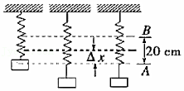

A．振子的振幅为20cm，周期为0.2s

B．振子在A、B两处受到的回复力分别为k△x+mg与k△x﹣mg

C．振子在A、B两处受到的回复力大小都是k△x

D．振子一次全振动通过的路程是20cm

【分析】简谐运动中，振幅是振子与平衡位置的最大距离，周期是完成一次全振动的时间，根据胡克定律分析回复力，振子完成一次全振动通过的路程为4个振幅，据此分析通过的路程。

【解答】解：A、由题，释放后振子在A、B间振动，A与B是两个最大位移，AB＝20cm，所以振子的振幅是10cm，振子由A到B的时间为0.1s，是半个周期，所以周期是0.2s。故A错误；

B、根据胡克定律F＝k△x，可知在A、B两处受到的回复力大小都是k△x，故B错误，C正确；

D、振子的振幅是10cm，振子完成一次全振动通过的路程为4个振幅，即40cm。故D错误。

故选：C。

【点评】本题关键明确简谐运动的振幅、周期与频率的含义，知道振子的位移是相对于平衡位置的位移，难度不大，属于基础题。

# 综合练习

**一．选择题（共10小题）**

1．（静海区校级月考）下列关于简谐运动的说法中正确的是（　　）

A．位移减小时，加速度减小，速度也减小

B．位移方向总跟加速度方向相反，跟速度方向相同

C．物体的运动方向指向平衡位置时，速度方向跟位移方向相反；背向平衡位置时，速度方向跟位移方向相同

D．水平弹簧振子从平衡位置开始朝左运动时，加速度方向跟速度方向相同，朝右运动时，加速度方向跟速度方向相反

【分析】简谐运动的位移是指质点离开平衡位置的位移，方向从平衡位置指向质点所在位置．当质点背离平衡位置时，位移增大，速度减小，加速度增大，加速度方向总是与位移方向相反，指向平衡位置，质点做非匀变速运动．当质点靠近平衡位置时，位移减小，速度增大，加速度减小．

【解答】解：A、位移减小时，质点靠近平衡位置，加速度减小，速度增大。故A错误。

B、根据回复力公式F＝﹣kx，位移方向总跟加速度方向相反；质点经过同一位置，位移方向总是由平衡位置指向质点所在位置，而速度方向两种，可能与位移方向相同，也可能与位移方向相反。故B错误。

C、物体运动方向指向平衡位置时，位移方向离开平衡位置，速度方向跟位移方向相反；速度的方向背向平衡位置时，速度方向跟位移方向相同。故C正确。

D、水平弹簧振子从平衡位置开始朝左运动时，加速度方向跟位移的方向相反，为向右，而速度的方向向左，所以加速度的方向跟速度方向相反；质点朝右运动时，加速度方向向右，速度方向也向右，二者方向相同。故D错误。

故选：C。

【点评】本题考查分析简谐运动过程的能力．对于简谐运动，位移方向总是离开平衡位置，加速度方向、回复力方向总是指向平衡位置．

2．（黄浦区校级期中）如图，O点为弹簧振子的平衡位置，小球在B、C间做无摩擦的往复运动。若BC间的距离为10cm，小球从O点开始计时到再次运动到O点历时0.1s，则小球振动过程中经过0.5s所经历的路程为（　　）

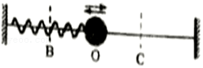

A．0.25m B．0.5m C．0.75m D．lm

【分析】先利用BC间的距离求出振幅A，再根据小球从O点开始计时到再次运动到O点所经历的时间求出小球振动的周期，最后再根据运动时间求解运动的位移即可。

【解答】解：因为BC间的距离为10cm，可知简谐运动的振幅：A＝5cm＝0.05m

根据小球从O点开始计时到再次运动到O点历时0.1s，可得简谐运动的周期：T＝0.2s

弹簧振子每经过半个周期的路程为：2A＝2×0.05m＝0.1m

小球的总时间：t＝0.5s

所经历的路程：S＝菁优网-jyeoo•2A＝菁优网-jyeoo×0.1m＝0.5m

故ACD错误，B正确。

故选：B。

【点评】本题考查对简谐运动的周期、振幅的理解和判别能力，对于简谐运动质点通过的路程，一个周期通过4A，半个周期通过2A。

3．（浦东新区校级期末）做简谐振动的物体连续两次通过同一位置（非最大位移处）时，物理量有变化的是（　　）

A．速度 B．加速度 C．位移 D．动能

【分析】根据弹簧振子的加速度与位移成正比，由加速度的变化分析位移的变化．当振子的位移增大时，振子离开平衡位置，速度减小，加速度方向与速度方向相反；当振子的位移减小时，振子向平衡位置靠近，速度增大，加速度方向与速度相同．

【解答】解：弹簧振子在振动过程中，两次连续经过同一位置时，位移、加速度、回复力、动能、势能、速度的大小均是相同的。但速度的方向不同，故速度不同。

故选：A。

【点评】本题考查分析简谐运动过程中物理量变化的能力，抓住平衡位置和最大位移处的特点就能正确分析．

4．（吉阳区校级期中）下列运动中可以看作机械振动的是（　　）

A．声带发声 B．音叉被移动

C．火车沿斜坡行驶 D．秋风中树叶落下

【分析】机械振动是物体或质点在其平衡位置附近所作的往复运动。由此分析即可。

【解答】解：A、根据机械振动的定义：物体在平衡位置附近所做的往复运动，叫做机械振动，通常简称为振动；声带带的振动发出声音是在其平衡位置附近的振动。故A正确；

B、音叉被移动、火车沿斜坡行驶都是单方向的运动，不是在其平衡位置附近的振动。故BC错误；

D、秋风中树叶落下不是在其平衡位置附近做往复运动。故D错误。

故选：A。

【点评】本题关键是明确机械振动的概念，要注意明确机械振动是自然界普遍存在的一种运动形式，理解它的运动性质。

5．（吉阳区校级期中）做简谐运动的物体，当其位移为负时，以下说法正确的是（　　）

A．速度一定为正值，加速度一定为负值

B．速度一定为负值，加速度一定为正值

C．速度不一定为负值，加速度不一定为正值

D．速度不一定为负值，加速度一定为正值

【分析】物体做简谐运动，加速度的方向总是指向平衡位置，速度方向有时与位移方向相反，有时与位移方向相同。振子每次通过同一位置时，速度可能在两种不同的方向。

【解答】解：若位移为负，由a＝﹣菁优网-jyeoo 可知加速度a一定为正，因为振子每次通过同一位置时，速度可能在两种不同的方向，所以速度可正可负，故D正确，ABC错误；

故选：D。

【点评】本题考查对描述简谐运动的物理量：速度、加速度、位移特点的理解和掌握程度。关键抓住位移的起点是平衡位置，知道简谐运动的特征：a＝﹣菁优网-jyeoo。

6．（长乐区期末）一质点做简谐运动，则下列说法中正确的是（　　）

A．若位移为负值，则速度一定为正值，加速度也一定为正值

B．质点通过平衡位置时，速度为零，加速度最大

C．质点每次通过平衡位置时，加速度不一定相同，速度也不一定相同

D．质点每次通过同一位置时，其速度不一定相同，但加速度一定相同

【分析】质点做简谐运动，其加速度与位移的关系是a＝﹣菁优网-jyeoo，加速度方向与位移方向总是相反，加速度大小与位移大小成正比。速度与位移的变化情况是相反的。

【解答】解：

A、若位移为负值，由a＝﹣菁优网-jyeoo，可知加速度一定为正值，而速度有两种可能的方向，所以速度不一定为正值，故A错误。

B、质点通过平衡位置时，速度最大，加速度为零，故B错误。

C、质点每次通过平衡位置时，位移相同，加速度一定相同，而速度不一定相同，故C错误。

D、质点每次通过同一位置时，位移相同，加速度一定相同，因为速度有两种可能的方向，所以速度不一定相同，故D正确。

故选：D。

【点评】本题关键知道简谐运动中各个物理量之间的关系，明确加速度与位移成正比，而速度与位移是互余的关系，即变化情况是相反的。

7．（徐汇区校级期末）下列运动可以看成机械振动的是（　　）

A．秋风中树叶下落 B．声带发声

C．音叉被移动 D．火车沿斜坡行驶

【分析】明确机械振动的定义，知道物体在平衡位置附近做往复运动的运动叫做机械振动，简称振动。

【解答】解：根据振动的定义可知，只有声带发声时是在平衡位置附近往复运动，其他选项中均没有对应的平衡位置以及往复运动，故B正确，ACD错误。

故选：B。

【点评】本题考查机械振动的定义，要注意明确振动的要素有平衡位置和往复运动两点。

8．（黄陵县校级期末）下列振动中是简谐运动的是：（　　）

A．手拍乒乓球的运动

B．思考中的人来回走动

C．轻质弹簧的下端悬挂一个钢球，上端固定组成的振动系统

D．从高处下落到光滑水泥地面上的小钢球的运动

【分析】当某物体进行简谐运动时，物体所受的力跟位移成正比，并且总是指向平衡位置．它是一种由自身系统性质决定的周期性运动．

【解答】解：A、手拍乒乓球的运动和思考中的人来回走动没有规律，不是简谐运动，故AB错误；

C、轻质弹簧的下端悬挂一个钢球，上端固定组成的振动系统，钢球以受力平衡处为平衡位置上下做简谐运动，C正确；

D、从高处下落到光滑水泥地面上的小钢球的运动过程为自由落体，不是简谐运动，故D错误；

故选：C。

【点评】本题的关键是掌握简谐运动的定义以及特点，常见的简谐运动：单摆运动和弹簧振子运动．

9．（杨浦区二模）简谐运动属于（　　）

A．匀变速运动 B．匀速直线运动

C．变加速运动 D．匀加速直线运动

【分析】根据简谐运动的加速度与位移的关系，分析加速度是否变化，来判断简谐运动的性质，若加速度不变，是匀变速直线运动；若加速度变化，则是变加速运动。

【解答】解：根据简谐运动的特征：a＝﹣菁优网-jyeoo，可知物体的加速度大小和方向随位移的变化而变化，位移作周期性变化，加速度也作周期性变化，所以简谐运动是变加速运动。

故选：C。

【点评】简谐运动是变加速运动，不可能是匀速直线运动，也不是匀变速直线运动。

10．（邻水县校级月考）关于简谐运动，以下说法正确的是（　　）

A．物体通过平衡位置时，合外力一定为零

B．振子做减速运动时，加速度在减小

C．振子向平衡位置运动时，加速度方向与速度方向相反

D．振子远离平衡位置运动时，加速度方向与速度方向相反

【分析】弹簧振子做简谐运动时，回复力、加速度与位移的关系为F＝﹣kx、a＝﹣菁优网-jyeoo．加速度方向总是指向平衡位置．速度离开平衡位置时，速度减小．根据这些知识进行分析．

【解答】解：A、弹簧振子做简谐运动时，回复力为F＝﹣kx，当振子通过平衡位置时，位移x＝0，则回复力F＝0，但物体受到的合外力不一定等于0，如单摆在最低点受到的合外力提供向心力。故A错误。

B、振子做减速运动时，正离开平衡位置，位移在增大，由a＝﹣菁优网-jyeoo可知，加速度在增大，故B错误。

C、振子向平衡位置运动时，加速度方向指向平衡位置，速度也指向平衡位置，两者方向相同。故C错误。

D、振子远离平衡位置运动时，加速度指向平衡位置，速度方向离开平衡位置，两者方向相反，故D正确。

故选：D。

【点评】对于简谐运动，可根据回复力、加速度、速度等物理量与位移的关系进行分析，关键要掌握简谐运动的特征：F＝﹣kx、a＝﹣菁优网-jyeoo．

**二．多选题（共1小题）**

11．（宣城模拟）下列说法正确的是（　　）

A．物体做受迫振动时，其振动频率与固有频率无关

B．简谐运动的图像描述的是振动质点的轨迹

C．两列波在介质中叠加，一定产生干涉现象

D．已知介质对某单色光的临界角为C，则该介质的折射率等于菁优网-jyeoo

E．遥感技术中利用了红外线探测器接收物体发出的红外线来探测被测物体的特征

【分析】受迫振动的频率等于驱动力的频率；简谐运动的图像描述的是质点的位移随时间变化的规律；频率相同，相位差恒定的两列波才能产生干涉现象；根据公式n＝菁优网-jyeoo可知临界角与折射率的关系；任何物体都能发射红外线，且发射红外线的强度与温度有关。

【解答】解：A、物体做受迫振动时，其振动频率等于驱动力的频率，与固有频率无关，故A正确；

B、简谐运动的图像描述的是质点的位移随时间变化的规律，不是振动质点的轨迹，故B错误；

C、两列波在介质中叠加，只有频率相同，相位差恒定才能产生干涉现象，故C错误；

D、根据公式n＝菁优网-jyeoo可知介质对某单色光的临界角为C，则该介质的折射率等于菁优网-jyeoo，故D正确；

E、任何物体都能发射红外线，且发射红外线的强度与温度有关，遥感技术中就是利用了红外线探测器接收物体发出的红外线来探测被测物体的特征，故E正确。

故选：ADE。

【点评】本题考查了受迫振动、简谐运动的图像、波的干涉等问题，考查知识点全面，重点突出，充分考查了学生掌握知识与应用知识的能力。

**三．解答题（共4小题）**

12．如图所示是弹簧振子的振动图象，请回答下列问题。

（1）振子的振幅、周期、频率分别为多少？

（2）根据振动图象写出该简谐运动的表达式。

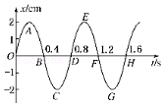

【分析】（1）直接根据图象进行分析即可；

（2）根据菁优网-jyeoo求出圆频率，即可写出振动方程。

【解答】解析：（1）由振动图象可知

振幅A＝2cm

周期T＝0.8s

频率f＝1.25Hz

（2）由图象可知，振子的圆频率

ω＝菁优网-jyeoo＝2.5π，简谐运动的初相φ＝0

则简谐运动的表达式

x＝Asin（ωt+φ）＝2sin（2.5πt）cm

答：（1）振子的周期为0.8s，频率为1.25Hz，振幅为2cm；

（2）简谐运动的表达式为x＝2sin（2.5πt）cm

【点评】本题的关键是要理解振动图象的意义，知道写振动方程的基本方法与步骤。

13．某质点做简谐运动，从平衡位置开始计时，经0.2s第﹣次到达M点，如图所示，再经过0.1s第二次到达M点，求它再经多长时间第三次到达M点？

菁优网：http://www.jyeoo.com

【分析】分析质点可能的运动情况，画出运动轨迹，确定周期，即一次全振动所用的时间，再确定经过多长时间质点第三次经过M点．

【解答】解：如图所示，设质点B、C之间振动．

若质点先向左开始振动，画出其振动一个周期内运动轨迹，如图1所示，则知周期 T1＝0.2s+0.1s+菁优网-jyeoo×（0.2﹣0.1）s＝菁优网-jyeoos，则该质点再过时间△t1＝T﹣0.1s＝菁优网-jyeoos，经第三次经过M点．

若质点先向右开始振动，画出其振动一个周期内运动轨迹，如图2所示，则知周期 T1＝4（0.2s+菁优网-jyeoo×0.1s）＝1s，则该质点再过时间△t2＝T﹣0.1s＝0.9s，经第三次经过M点．

答：它再经菁优网-jyeoos或0.9s时间第三次到达M点．

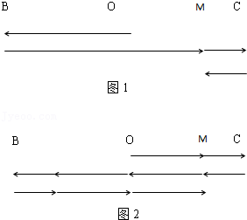

【点评】本题关键画出质点的运动轨迹，分析时间与周期的关系，一定注意振动方向的不定性，据此分类分析振动方向．注意不能漏解．

14．用一轻质弹簧把两块质量各为M和m的木块连接起来，放在水平面上，如图所示，问：必须在上面施加多大压力F，才能使撤去此力后m跳起来，恰好使下面的M离地？（不用胡克定律解）

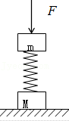

【分析】撤去F后，m做简谐运动，根据M恰好离地，根据胡克定律求出回复力以及最高点到平衡位置的距离，从而得出弹簧的压缩量，结合平衡求出压力F的大小．

【解答】解：施加F后撤去F，m做简谐运动，m处在平衡位置时，弹簧的弹力等于mg，要让M离开地面，则m上升到最大高度时弹簧给M向上的弹力应该等于Mg，

而在最高位置到平衡位置m受到的回复力为F回＝Mg+mg，而最高点到平衡位置的距离为x＝菁优网-jyeoo，

因此要把m向下压到到平衡位置的距离也是这么多，

则弹簧的压缩量x'＝菁优网-jyeoo，

在最低点对m受力分析，弹簧向上的弹力F′＝kx'＝Mg+2mg，

根据F+mg＝F′得，F＝Mg+mg．

答：压力F的大小为Mg+mg．

【点评】本题考查了共点力平衡、牛顿第二定律与简谐运动的综合，知道简谐运动的对称性，平衡位置到达最高点和最低点的距离相等．

15．一个质点做简谐运动，其振幅为4cm，频率为5Hz，从质点经过平衡位置时开始计时，试求：

（1）在1.1s末质点回复力的大小；

（2）在1.0s内质点经过平衡位置的次数（开始时的不算）．

【分析】（1）求出振子在1.1s振子的位置，求出位移的大小，确定回复力的大小；

（2）在1.0s内质点经过平衡位置的次数是完成全振动的次数的2倍．

【解答】解：质点做简谐运动，频率为5Hz，周期：菁优网-jyeoo

（1）在t＝1.1s时，菁优网-jyeoo所以该质点恰好回到平衡位置，此时回复力的大小等于0；

（2）在t＝1.0s时，菁优网-jyeoo即从开始运动到t＝1.0s时共经过了5个周期，所以经过平衡位置的次数是10次．

答：（1）在1.1s末质点回复力的大小是0；（2）在1.0s内质点经过平衡位置的次数是10次．

【点评】本题解题的关键是掌握简谐运动的周期性，确定其位置，再求解回复力大小．知道振子在一个周期内通过平衡位置的次数是2次．